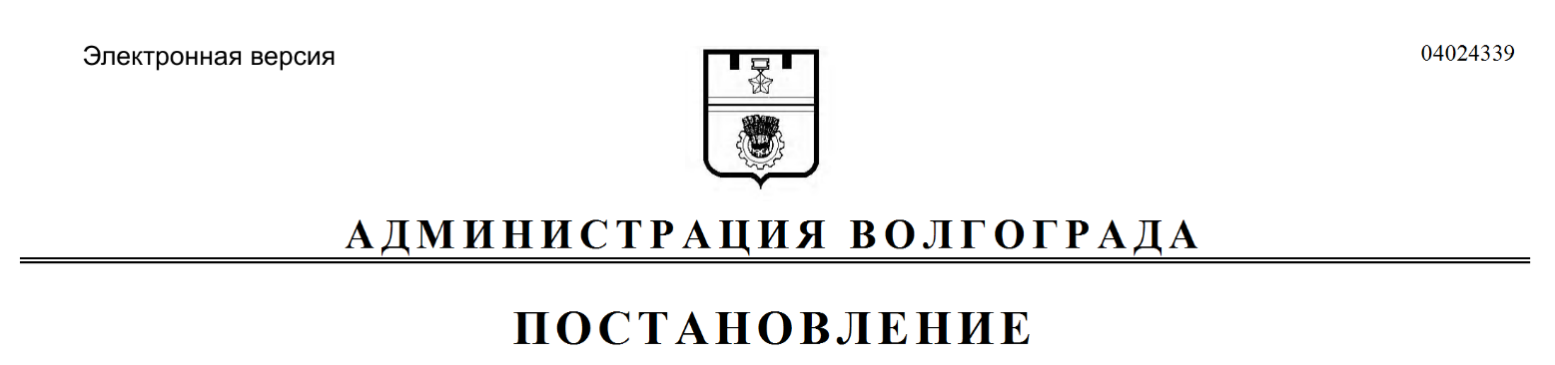
от 10.07.2017 № 1102

О внесении изменений в постановление администрации Волгограда от 10 февраля 2017 г. № 183 «Об утверждении примерного перечня компенсационных мест для размещения нестационарных торговых объектов на территории Волгограда»

В соответствии с Федеральным законом от 28 декабря 2009 г. № 381-ФЗ «Об основах государственного регулирования торговой деятельности в Российской Федерации», во исполнение Закона Волгоградской области от 27 октября 2015 г. № 182-ОД «О торговой деятельности в Волгоградской области», приказа комитета промышленности и торговли Волгоградской области от 04 февраля 2016 г. № 14-ОД «Об утверждении Порядка разработки и утверждения схем размещения нестационарных торговых объектов на территории Волгоградской области», решения Волгоградской городской Думы от 23 декабря 2016 г. № 52/1513 «Об утверждении Порядка размещения нестационарных торговых объектов на территории Волгограда и типовой формы договора на размещение нестационарного торгового объекта на территории Волгограда», в соответствии с протоколом заседания межведомственной комиссии по формированию схемы размещения нестационарных торговых объектов на территории Волгограда от 27 апреля – 02 мая 2017 г. № 9-2017, руководствуясь статьями 7, 39 Устава города-героя
Волгограда, администрация Волгограда
ПОСТАНОВЛЯЕТ:
1. Внести в примерный перечень компенсационных мест для размещения нестационарных торговых объектов на территории Волгограда, утвержденный постановлением администрации Волгограда от 10 февраля 2017 г. № 183 «Об утверждении примерного перечня компенсационных мест для размещения нестационарных торговых объектов на территории Волгограда», следующие изменения:
1.1. Строки 17, 187, 188, 219, 220, 221, 222, 242, 244, 245, 246, 247, 274, 284, 285, 295 исключить.
1.2. Строки 296, 297 изложить в новой редакции согласно приложению.
2. Настоящее постановление вступает в силу со дня его официального опубликования.

Глава администрации В.В.Лихачев

Приложение
к постановлению
администрации Волгограда
от 10.07.2017 № 1102

«УТВЕРЖДЕН
постановлением
администрации Волгограда
от 10.02.2017 № 183

ПРИМЕРНЫЙ ПЕРЕЧЕНЬ
компенсационных мест для размещения нестационарных торговых
объектов на территории Волгограда

№ п/п | Адрес места расположения объекта (учетный номер объекта) | Вид  объекта (киоск, павильон, палатка, лоток и др.) | Специализация  объекта | Площадь, занимаемая объектом (кв. м)
1 | 2 | 3 | 4 | 5
296. | Ул. им. Кузнецова, 49 | Павильон | Продовольственные и непродовольственные товары | 15
297. | Ул. им. Кузнецова, 49 | Павильон | Продовольственные и непродовольственные товары | 15

Департамент экономического развития администрации Волгограда»

